Ngày soạn :
Ngày dạy :

Tiết PPCT : 60.
KIỂM TRA CUỐI NĂM.

Sở GD & ĐT Tỉnh Bến Tre ĐỀ KIỂM TRA HỌC KÌ II.
Trường THPT Chợ Lách B. Môn : Toán – Lớp 10 Cơ bản.
Năm học 2006 – 2007.

I/ PHẦN TRẮC NGHIỆM : ( 5 điểm )
Thời gian : 50 phút ( Không kể thời gian phát đề ).

- Tìm tập nghiệm của bất phương trình: 2 − 3x > 0
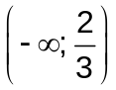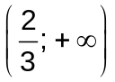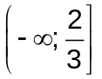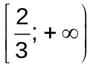
- Tìm tập nghiệm của bất phương trình: 4 − 3x − x² > 0
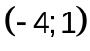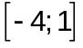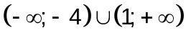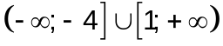
- Tìm tập nghiệm của bất phương trình: 4x²− 12x + 9 ≤ 0.
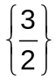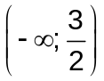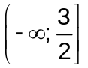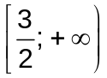
- Tìm tập nghiệm của bất phương trình: 4x²− x + 3 ≤ 0.
∅ 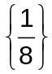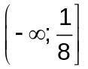 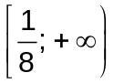
- Tìm bảng xét dấu đúng:
x | −∞ 1/2 2 +∞
−2x² + 5x − 2 | − 0 + 0 −

x | −∞ 1/2 2 +∞
−2x² + 5x − 2 | + 0 − 0 +

x | −∞ 1/2 2 +∞
−2x² + 5x − 2 | + 0 − 0 −

x | −∞ 1/2 2 +∞
−2x² + 5x − 2 | − 0 + 0 +

- Tìm bảng xét dấu đúng:
x | −∞ 4/3 +∞
9x² − 24x + 16 | + 0 +

x | −∞ 4/3 +∞
9x² − 24x + 16 | − 0 −

x | −∞ 4/3 +∞
9x² − 24x + 16 | + 0 −

x | −∞ 4/3 +∞
9x² − 24x + 16 | − 0 +

- Tìm miền nghiệm của hệ bất phương trình 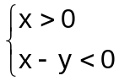
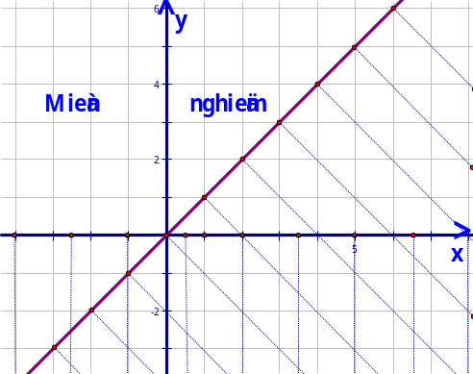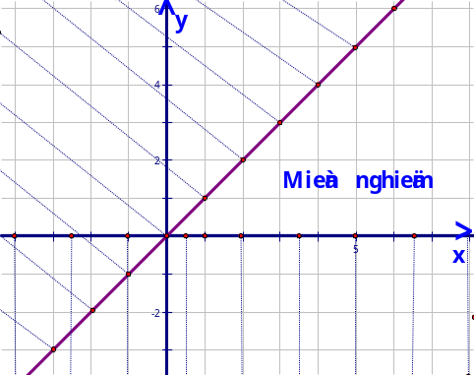

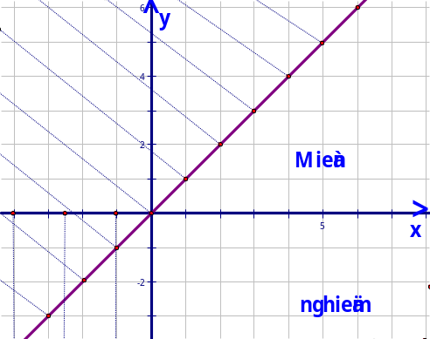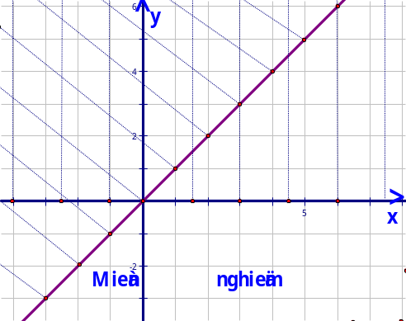
- Tìm số trung bình cộng của bảng phân bố tần số sau đây:
Điểm thi | 1 | 2 | 3 | 4 | 5 | 6 | 7 | 8 | 9 | 10 | Cộng
Tần số | 2 | 2 | 1 | 4 | 9 | 11 | 6 | 5 | 3 | 2 | 45
5,9 6,1 12,2 5,5
- Tìm mốt của bảng phân bố tần số sau đây:
Điểm thi | 1 | 2 | 3 | 4 | 5 | 6 | 7 | 8 | 9 | 10 | Cộng
Tần số | 2 | 2 | 1 | 4 | 9 | 11 | 6 | 5 | 3 | 2 | 45
6,1 12,2 5,5 5,9
- Hãy tìm số trung vị khi biết điểm thi môn toán của sáu học sinh như sau:
3,5 | 4,0 | 4,5 | 7,0 | 7,5 | 9,5
5,75 4,50 7,00 6,00
- Tính độ lệch chuẩn của bảng số liệu thống kê sau đây:
Lớp nhiệt độ (⁰C) | [12 ; 14) | [14 ; 16) | [16 ; 18) | [18 ; 20) | [20 ; 22] | Cộng
Tần số | 2 | 4 | 13 | 7 | 6 | 32
2,2 4,9 13,0 19,0
- Tính phương sai của bảng số liệu thống kê sau đây:
Lớp nhiệt độ (⁰C) | [12 ; 14) | [14 ; 16) | [16 ; 18) | [18 ; 20) | [20 ; 22] | Cộng
Tần số | 2 | 4 | 13 | 7 | 6 | 32
4,9 2,2 13 19
- Cho ΔGHL có GH = 8, HL = 5,  = 50⁰ . Tính GL (làm tròn đến một chữ số thập phân) .
6,1 5,3 11,9 2,4
- Cho ΔABC có a = 21 , b = 17, c = 10. Tính (làm tròn đến giây).
98⁰ 47’ 51’’ 81⁰ 12’ 9’’ 28⁰ 4’ 21’’ 111⁰ 48’ 13’’
- Cho ΔABC có a = 30, b = 51, c = 63. Tính S.
756 486 405 252
- Cho ΔABC có a = 15, b = 14, c = 13. Tính r.
4 3 5 2
- Cho ΔABC, hãy tìm mệnh đề đúng trong các mệnh đề sau đây:
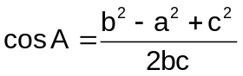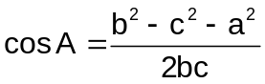
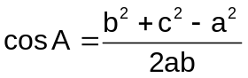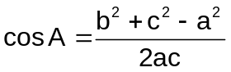
- Gọi R là bán kính đường tròn ngoại tiếp của ΔKMN, hãy tìm mệnh đề sai trong các mệnh đề sau đây:
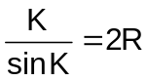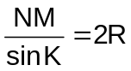
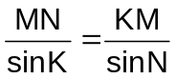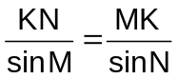
- Tính góc giữa hai đường thẳng d₁: 2x − y + 5 = 0 và d₂: 3x + y − 6 = 0.
45⁰ 30⁰ 60⁰ 90⁰.

- Tính khoảng cách từ điểm M(−2;5) đến đường thẳng Δ: 15x − 8y + 2 = 0.
4 3 2 1.

Sở GD-ĐT Tỉnh Bến Tre ĐỀ KIỂM TRA HỌC KÌ II.
Trường THPT Chợ Lách B Năm học 2006 – 2007.

Môn : Toán – Lớp 10 Cơ bản

II/ PHẦN TỰ LUẬN : ( 5 điểm )

Thời gian : 70 phút ( Không kể thời gian phát đề ).

Bài 1 : Cho bảng số liệu thống kê sau đây:

Lớp chiều cao (cm) | Tần số
[150 ; 156)  [156 ; 162)  [162 ; 168)  [168 ; 174] | 7  14  16  3
Cộng | 40

Hy vẽ biểu đồ tần số hình cột v đường gấp khúc tần số. ( 1 điểm )

Bài 2 : Giải bất phương trình: 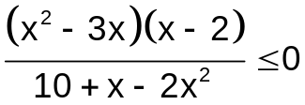 . ( 2 điểm )

Bài 3 : Viết phương trình đường thẳng đi qua hai điểm A( −5; 6), B( 3; −4)
( 1 điểm )

Bài 4 : Xét vị trí tương đối giữa hai đường thẳng
Δ₁: 5x − y + 2 = 0 v 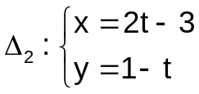 . ( 1 điểm )

ĐÁP ÁN TOÁN 10 CB PHẦN TỰ LUẬN: ( 5 ñieåm )
Bài 1 : Biểu đồ tần số hình cột: 0,75đ. Đường gấp khúc tần số: 0,25đ.
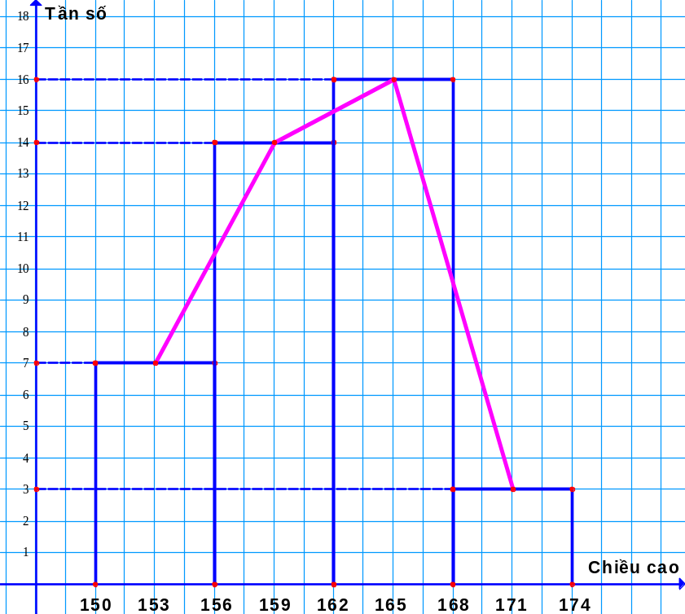
Lớp chiều cao (cm) | Tần số
[150 ; 156)  [156 ; 162)  [162 ; 168)  [168 ; 174] | 7  14  16  3
Cộng | 40

Bài 2 : .
x | −∞ −2 0 2 2,5 3 +∞
x² − 3x | + + 0 − − − 0 +
x − 2 | − − − 0 + + +
10 + x − 2x² | − 0 + + + 0 − −
f(x) | + // − 0 + 0 − // + 0 −
T = ( −2 ; 0 ] ∪ [ 2 ; 2,5 ) ∪ [ 3 ; +∞ ).
0,5đ
0.5đ
0,5đ
0.5đ

Bài 3 : Phương trình đường thẳng đi qua hai điểm A( −5; 6), B( 3; −4)
VTCP ( 8; −10) ( 0,5đ ). PT: 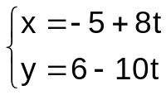 ( 0,5đ ).
(hoặc giải cách khác, giám khảo tự chia thang điểm −> 5x + 4y + 1 = 0).

Bài 4 : Giải hệ PT : 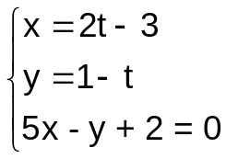(0,5đ) 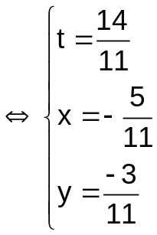 Cắt (0,5đ)
(hoặc giải cách khác, giám khảo tự chia thang điểm).

